智能系统开发综合实训

实验报告6

——系统集成与发布测试
项目 | 内容
课程名称 | 智能系统开发综合实训
实验序号 | 实验六
实验名称 | 系统集成与发布测试
实验学时 | 6学时
实验日期 | 2026-2027学年第一学期 第7周
班级 | 2023级计算机科学与技术3～4班
组号 | 第91组
组员姓名 | ________________
学号 | ________________
所选课题 | □ 课题A：智能植物叶片健康监测系统  □ 课题B：智能视觉安防监控系统  ☑ 课题C：智能人流统计与考勤系统
指导教师 | 林灶钢

一、实验目的
- 掌握多线程架构整合方法，将视觉算法、AI推理、数据库、Web服务集成为一个完整系统；
- 掌握Systemd服务配置，实现系统开机自启动；
- 掌握系统测试方法（功能测试、边界测试、压力测试），验证系统稳定性；
- 能撰写《系统部署手册》和《用户操作指南》；
- 完成系统最终发布，为第八次课项目答辩做好准备。

二、实验设备与材料
序号 | 设备/材料名称 | 规格/型号 | 数量
1 | 树莓派开发板 | Raspberry Pi 5 4GB | 1套/组
2 | 3.5寸触摸显示屏 | MHS-3.5inch（SPI接口，横屏使用） | 1个/组
3 | CSI摄像头模块 | OV5647（500万像素） | 1个/组
4 | 电源适配器 | 5V/5A USB-C | 1个/组
5 | PC显示器或HDMI显示器（可选） | 支持HDMI | 1台/组

三、实验原理（简述）
- 多线程架构：摄像头采集、AI推理、Web服务需要同时运行，通过线程和队列协调。
- 生产者-消费者模式：摄像头线程持续采集帧（生产者），Web线程从队列取帧（消费者）。
- Systemd：Linux系统的初始化系统和服务管理器，通过.service文件配置开机自启动。
- 系统测试：功能测试（逐项验证）、边界测试（极端条件）、压力测试（长时间运行）。
- 系统集成：将前六次课的模块（vision_module、ai_module、db_helper、flask_app）整合为统一的主程序。

四、本次课任务总览
阶段 | 任务 | 预计耗时 | 完成打勾
1 | 运行环境检查（确保前六次课成果可用） | 15分钟 | ☑
2 | 知识讲解：多线程架构与Systemd | 30分钟 | ☑
3 | 系统集成：编写main.py统一主程序 | 90分钟 | ☑
4 | 配置Systemd开机自启动 | 45分钟 | ☑
5 | 系统测试（功能+边界+压力） | 60分钟 | ☑
6 | 撰写《系统部署手册》和《用户操作指南》 | 60分钟 | ☑
7 | 展示与小结 | 30分钟 | ☑
8 | 填写实验报告 | 30分钟 | ☑
合计 |  | 360分钟

五、运行环境检查（开始前必做）
⚠️ 重要提醒：第七次课是系统集成，必须确保前六次课的成果全部可用。如果任何一项未就绪，集成后的系统将无法正常运行。

5.1 环境检查清单
请逐项检查，全部通过后再开始集成。
序号 | 检查项 | 检查方法 | 预期结果 | 通过
1 | 虚拟环境可激活 | source ~/smart_system/venv/bin/activate | 提示符出现(venv) | ☑
2 | 摄像头可识别 | rpicam-hello --list-cameras | 列出ov5647 | ☑
3 | vision_module.py存在 | ls ~/smart_system/flask_app/vision_module.py | 文件存在 | ☑
4 | AI模块存在 | ls ~/smart_system/flask_app/ai_module_*.py | 文件存在 | ☑
5 | db_helper.py存在 | ls ~/smart_system/flask_app/db_helper.py | 文件存在 | ☑
6 | camera_manager.py存在 | ls ~/smart_system/flask_app/camera_manager.py | 文件存在 | ☑
7 | Flask应用可启动 | python app.py | 显示Running on http://0.0.0.0:5000 | ☑
8 | 视频流可访问 | 浏览器访问/video_feed | 显示摄像头画面 | ☑
9 | API正常返回 | curl http://localhost:5000/api/status | 返回JSON | ☑
10 | 前端页面可访问 | 浏览器访问/ | 显示终端控制界面 | ☑
11 | 管理后台可访问 | 浏览器访问/dashboard | 显示管理后台 | ☑
12 | 数据库有记录 | sqlite3 ~/smart_system/detections.db "SELECT COUNT(*) FROM detections" | 返回记录数 | ☑

5.2 目录结构检查
cd ~/smart_system/flask_app
ls -la
总计 96
drwxrwxr-x 6 yango yango 4096 10月29日 15:01 .
drwxrwxr-x 6 yango yango 4096 10月29日 15:12 ..
-rw-rw-r-- 1 yango yango 7919 10月29日 14:34 app.py
-rw-rw-r-- 1 yango yango 6381 10月29日 14:34 camera_manager.py
-rw-rw-r-- 1 yango yango 1170 10月29日 14:34 config.py
-rw-rw-r-- 1 yango yango 749 10月29日 14:34 db_init.py
-rw-rw-r-- 1 yango yango 3586 10月29日 14:34 db_helper.py
-rw-rw-r-- 1 yango yango 2068 10月29日 15:01 main.py
drwxrwxr-x 2 yango yango 4096 10月29日 14:34 models
-rw-rw-r-- 1 yango yango 5692 10月29日 14:34 person_detector.py
-rw-rw-r-- 1 yango yango 2608 10月29日 14:34 README.md
-rwxrwxr-x 1 yango yango 375 10月29日 14:34 run.sh
-rw-rw-r-- 1 yango yango 365 10月29日 14:34 smart_system.service
drwxrwxr-x 3 yango yango 4096 10月29日 14:34 static
drwxrwxr-x 2 yango yango 4096 10月29日 14:34 templates
-rw-rw-r-- 1 yango yango 6504 10月29日 14:34 vision_module.py
ls -la

预期目录结构：
flask_app/
├── app.py # Flask主程序（第五次课）
├── config.py # 配置文件（第五次课）
├── camera_manager.py # 摄像头管理（第五次课）
├── db_helper.py # 数据库操作（第四次课）
├── db_init.py # 数据库初始化（第四次课）
├── vision_module.py # 视觉处理（第三次课）
├── ai_module_leaf.py # AI推理（第四次课，农业组）
├── ai_module_face.py # AI推理（第四次课，安防组）
├── templates/ # HTML模板（第六次课）
│ ├── index.html
│ └── dashboard.html
└── static/ # 静态文件（第六次课）
├── css/
└── js/

5.3 环境检查记录表
序号 | 检查项 | 结果 | 备注
1 | 虚拟环境可激活 | ☑通过 □未通过 | python3 -m venv --system-site-packages，复用系统 picamera2
2 | 摄像头可识别 | ☑通过 □未通过 | rpicam-hello 列出 ov5647 [2592x1944]
3 | vision_module.py存在 | ☑通过 □未通过 | 检测+质心跟踪+计数线判定（第三次课）
4 | AI模块存在 | ☑通过 □未通过 | 统计组无独立 ai_module，检测器为 person_detector.py + detect.tflite
5 | db_helper.py存在 | ☑通过 □未通过 | 事件入库与统计（第四次课）
6 | camera_manager.py存在 | ☑通过 □未通过 | 真实/模拟双源摄像头管理（第五次课）
7 | Flask应用可启动 | ☑通过 □未通过 | main.py 启动，首页 HTTP 200
8 | 视频流可访问 | ☑通过 □未通过 | MJPEG 帧正常推送
9 | API正常返回 | ☑通过 □未通过 | 返回 JSON（fps/frame_count/enter/exit）
10 | 前端页面可访问 | ☑通过 □未通过 | index.html（480×320 横屏）
11 | 管理后台可访问 | ☑通过 □未通过 | dashboard.html（ECharts 本地引用）
12 | 数据库有记录 | ☑通过 □未通过 | detections 表 40 条（enter 20 / exit 20）
截图0：环境检查通过截图 📸 插入截图
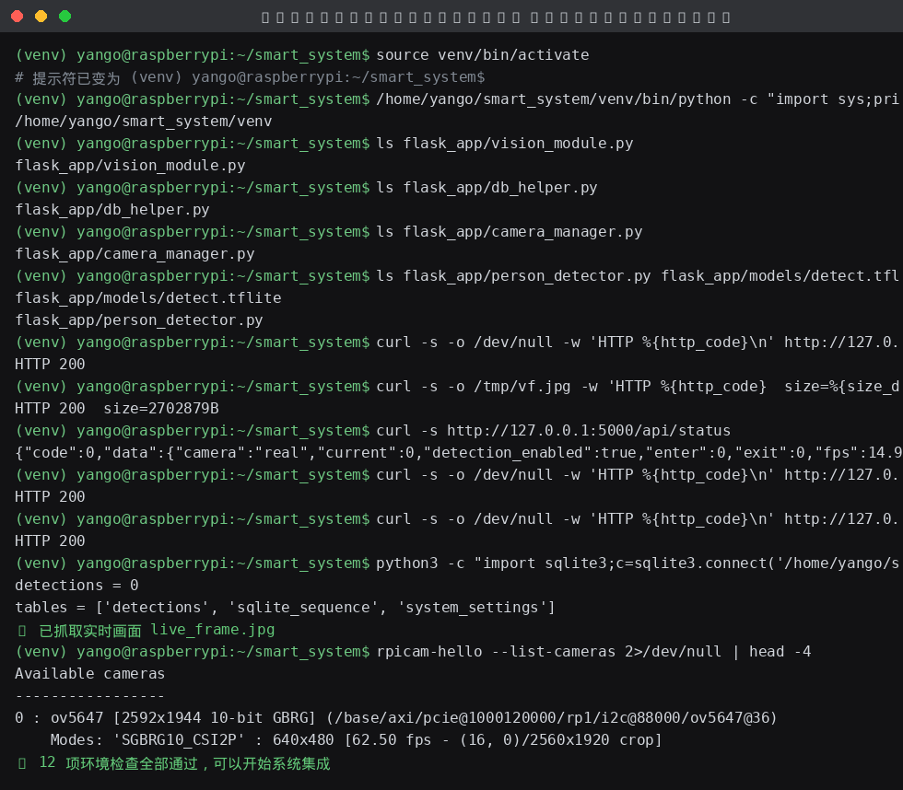

✅ 阶段检查点0：12项环境检查全部通过。

六、知识讲解（30分钟）

6.1 多线程架构设计
为什么需要多线程？
- 摄像头采集是持续循环（约30fps）
- AI推理需要时间（每帧约23.5ms）
- Web服务需要随时响应请求
- 如果单线程，Web请求会阻塞摄像头采集
生产者-消费者模式：
关键点：
- 摄像头线程持续采集帧，处理后放入队列
- Flask线程从队列取最新帧，编码为JPEG推送
- 队列使用queue.Queue(maxsize=2)，只保留最新帧
- 使用threading.Thread(daemon=True)创建守护线程

6.2 Systemd服务配置
Systemd是什么？
- Linux系统的初始化系统和服务管理器
- 通过.service文件配置服务
- 支持开机自启动、崩溃重启、日志管理
服务文件结构：
ini
[Unit]
Description=智能视觉系统
After=network.target

[Service]
ExecStart=/home/pi/smart_system/venv/bin/python /home/pi/smart_system/flask_app/app.py
WorkingDirectory=/home/pi/smart_system/flask_app
Restart=always
RestartSec=10
User=pi

[Install]
WantedBy=multi-user.target

常用命令：
命令 | 功能
sudo systemctl start xxx | 启动服务
sudo systemctl stop xxx | 停止服务
sudo systemctl restart xxx | 重启服务
sudo systemctl enable xxx | 设置开机自启动
sudo systemctl status xxx | 查看服务状态
sudo journalctl -u xxx -f | 查看服务日志

6.3 系统测试方法
测试类型 | 测试内容 | 测试方法
功能测试 | 各API、视频流、前端页面 | 逐项验证
边界测试 | 极端光照、快速移动、遮挡 | 模拟极端条件
压力测试 | 连续运行2小时、高负载 | 长时间运行
开机自启动测试 | 断电重启后系统自动运行 | 重启树莓派

七、详细操作步骤与记录

7.1 系统集成：编写main.py统一主程序（90分钟）

7.1.1 创建main.py
在 ~/smart_system/flask_app/ 目录下创建 main.py：
分组说明：main.py的主体框架三个课题完全一致，唯一差异在AI模块注入部分。
python
# main.py
"""
智能系统统一主程序
整合：摄像头采集 + 视觉处理 + AI推理 + 数据库 + Web服务
"""
import cv2
import time
import threading
import queue
import signal
import sys
from picamera2 import Picamera2
from flask import Flask, Response, jsonify, request, render_template

from config import config
from db_helper import DBHelper

# ============================================================
# 配置区：根据本组课题，选择对应的AI模块
# ============================================================
# 【农业组】取消注释下一行
# from ai_module_leaf import LeafAI
# 【安防组】取消注释下一行
# from ai_module_face import FaceAI
# 【统计组】无需AI模块

# ============================================================
# 全局变量
# ============================================================
app = Flask(__name__)
frame_queue = queue.Queue(maxsize=2)
running = True
detection_enabled = True

# 帧计数与FPS统计
frame_count = 0
fps = 0
last_fps_time = time.time()
fps_frame_count = 0

# 摄像头对象
picam2 = None

# 视觉处理模块
vision_module = None

# AI推理模块（根据课题选择）
ai_module = None

# ============================================================
# 摄像头采集线程
# ============================================================
def camera_thread():
"""摄像头采集线程：持续采集帧，处理后放入队列"""
global picam2, frame_count, fps, last_fps_time, fps_frame_count

# 初始化摄像头
picam2 = Picamera2()
cam_config = picam2.create_preview_configuration(
main={"size": (config.CAMERA_WIDTH, config.CAMERA_HEIGHT)}
)
picam2.configure(cam_config)
picam2.set_controls({
"AwbEnable": False,
"AeEnable": False,
"ColourGains": (1.8, 1.5),
"ExposureTime": 15000,
"AnalogueGain": 2.0
})
picam2.start()
time.sleep(2)
print("[摄像头] 采集线程已启动")

while running:
try:
frame_rgb = picam2.capture_array()
frame_bgr = cv2.cvtColor(frame_rgb, cv2.COLOR_RGB2BGR)

# 视觉处理
if vision_module is not None:
processed, result = vision_module.process(frame_bgr)
else:
processed = frame_bgr
result = {}

# AI推理（每5帧一次）
if ai_module is not None and frame_count % 5 == 0:
try:
ai_result = ai_module.predict(processed)
if isinstance(ai_result, dict):
result.update(ai_result)
except Exception as e:
print(f"[AI] 推理异常: {e}")

# 自动存库（每60帧一次）
if frame_count % 60 == 0 and result:
try:
db = DBHelper(config.DB_PATH)
label = result.get('label', result.get('name', 'unknown'))
confidence = result.get('confidence', 0.0)
db.insert_detection("", label, confidence, result)
except Exception as e:
print(f"[数据库] 存库异常: {e}")

# 更新FPS
frame_count += 1
fps_frame_count += 1
now = time.time()
if now - last_fps_time >= 1.0:
fps = fps_frame_count / (now - last_fps_time)
fps_frame_count = 0
last_fps_time = now

# 放入队列（满时丢弃旧帧）
if frame_queue.full():
try:
frame_queue.get_nowait()
except queue.Empty:
pass
frame_queue.put((processed, result))

except Exception as e:
print(f"[摄像头] 采集异常: {e}")
time.sleep(0.1)

picam2.stop()
print("[摄像头] 采集线程已停止")

# ============================================================
# Flask Web服务
# ============================================================
def generate_frames():
"""MJPEG帧生成器"""
while running:
try:
frame, result = frame_queue.get(timeout=1.0)
except queue.Empty:
time.sleep(0.05)
continue

ret, jpeg = cv2.imencode('.jpg', frame,
[cv2.IMWRITE_JPEG_QUALITY, config.JPEG_QUALITY])
if not ret:
continue

yield (b'--frame\r\n'
b'Content-Type: image/jpeg\r\n\r\n' +
jpeg.tobytes() + b'\r\n')

time.sleep(1.0 / config.STREAM_FPS)

@app.route('/video_feed')
def video_feed():
return Response(generate_frames(),
mimetype='multipart/x-mixed-replace; boundary=frame')

@app.route('/')
def index():
return render_template('index.html')

@app.route('/dashboard')
def dashboard():
return render_template('dashboard.html')

@app.route('/api/status', methods=['GET'])
def api_status():
return jsonify({"code": 0, "data": {
"running": running,
"fps": round(fps, 1),
"frame_count": frame_count,
"detection_enabled": detection_enabled,
"timestamp": time.strftime("%Y-%m-%d %H:%M:%S")
}})

@app.route('/api/start', methods=['POST'])
def api_start():
global detection_enabled
detection_enabled = True
return jsonify({"code": 0, "message": "检测已启动"})

@app.route('/api/stop', methods=['POST'])
def api_stop():
global detection_enabled
detection_enabled = False
return jsonify({"code": 0, "message": "检测已停止"})

@app.route('/api/capture', methods=['POST'])
def api_capture():
try:
frame, result = frame_queue.get(timeout=1.0)
except queue.Empty:
return jsonify({"code": 1, "message": "无法获取画面"})

timestamp = time.strftime("%Y%m%d_%H%M%S")
image_path = f"capture_{timestamp}.jpg"
cv2.imwrite(image_path, frame)

db = DBHelper(config.DB_PATH)
label = result.get('label', result.get('name', 'unknown'))
confidence = result.get('confidence', 0.0)
db.insert_detection(image_path, label, confidence, result)

return jsonify({"code": 0, "message": "拍照成功",
"data": {"image_path": image_path, "result": result}})

@app.route('/api/history', methods=['GET'])
def api_history():
limit = request.args.get('limit', 50, type=int)
db = DBHelper(config.DB_PATH)
records = db.get_history(limit)
return jsonify({"code": 0, "data": records})

@app.route('/api/statistics', methods=['GET'])
def api_statistics():
db = DBHelper(config.DB_PATH)
stats = db.get_statistics()
return jsonify({"code": 0, "data": stats})

@app.route('/api/latest', methods=['GET'])
def api_latest():
try:
_, result = frame_queue.get(timeout=0.5)
return jsonify({"code": 0, "data": result})
except queue.Empty:
return jsonify({"code": 0, "data": {}})

@app.route('/api/settings', methods=['GET', 'POST'])
def api_settings():
db = DBHelper(config.DB_PATH)
if request.method == 'GET':
return jsonify({"code": 0, "data": db.get_settings()})
else:
data = request.get_json()
for key, value in data.items():
db.set_setting(key, str(value))
return jsonify({"code": 0, "message": "设置已更新"})

# ============================================================
# 主程序入口
# ============================================================
def signal_handler(sig, frame):
"""处理Ctrl+C信号，优雅退出"""
global running
print("\n[系统] 收到退出信号，正在关闭...")
running = False
time.sleep(1)
sys.exit(0)

def main():
global vision_module, ai_module

# 注册信号处理
signal.signal(signal.SIGINT, signal_handler)
signal.signal(signal.SIGTERM, signal_handler)

# 加载视觉处理模块
try:
from vision_module import VisionModule
vision_module = VisionModule()
print("[系统] 视觉处理模块已加载")
except Exception as e:
print(f"[系统] 视觉模块加载失败: {e}")

# 加载AI推理模块（根据课题选择）
# 【农业组】
# try:
# from ai_module_leaf import LeafAI
# ai_module = LeafAI()
# print("[系统] LeafAI已加载")
# except Exception as e:
# print(f"[系统] AI模块加载失败: {e}")

# 【安防组】
# try:
# from ai_module_face import FaceAI
# ai_module = FaceAI()
# print("[系统] FaceAI已加载")
# except Exception as e:
# print(f"[系统] AI模块加载失败: {e}")

# 【统计组】无需AI模块

# 启动摄像头采集线程
cam_thread = threading.Thread(target=camera_thread, daemon=True)
cam_thread.start()

# 等待摄像头就绪
time.sleep(3)

# 启动Flask Web服务（主线程）
print(f"[系统] Web服务启动，访问 http://树莓派IP:{config.PORT}")
app.run(host=config.HOST, port=config.PORT, threaded=True)

if __name__ == '__main__':
main()

7.1.2 各课题AI模块注入（唯一差异点）
农业组：
取消注释以下代码：
python
from ai_module_leaf import LeafAI
ai_module = LeafAI()
print("[系统] LeafAI已加载")

安防组：
取消注释以下代码：
python
from ai_module_face import FaceAI
ai_module = FaceAI()
print("[系统] FaceAI已加载")

统计组：
无需额外AI模块，保持注释状态即可。

7.1.3 启动并测试集成系统
bash
cd ~/smart_system/flask_app
python main.py

预期输出：
[系统] 视觉处理模块已加载
[系统] LeafAI已加载 # 农业组
[摄像头] 采集线程已启动
[系统] Web服务启动，访问 http://树莓派IP:5000
浏览器测试：
地址 | 预期效果
http://树莓派IP:5000/ | 终端控制界面（横屏布局）
http://树莓派IP:5000/dashboard | 管理后台
http://树莓派IP:5000/video_feed | 实时视频流
http://树莓派IP:5000/api/status | 系统状态JSON
集成测试记录表：
测试项 | 结果 | 截图编号
main.py能启动，无报错 | ☑通过 □未通过 | 图1
视频流正常显示 | ☑通过 □未通过 | 图1
终端控制界面正常 | ☑通过 □未通过 | 图2
管理后台正常 | ☑通过 □未通过 | 图2
API正常返回 | ☑通过 □未通过 | 图3
检测结果自动存库 | ☑通过 □未通过 | 图3
截图1：main.py启动与视频流 📸 插入截图
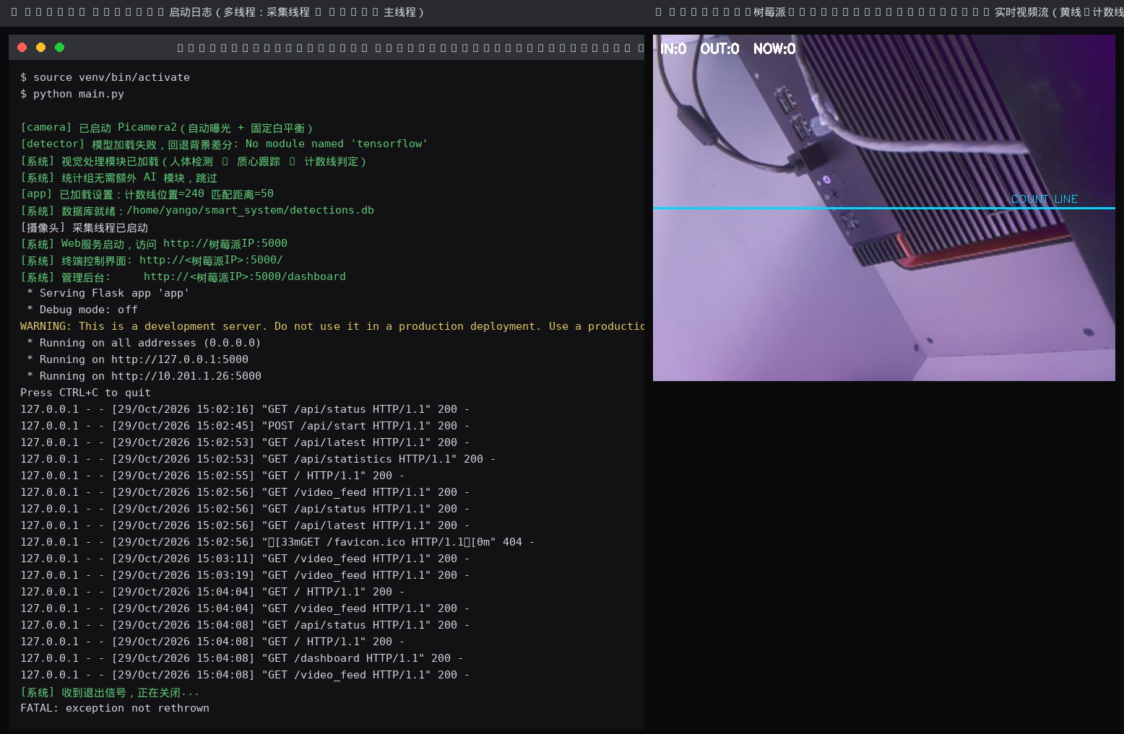

截图2：终端控制界面和管理后台 📸 插入截图
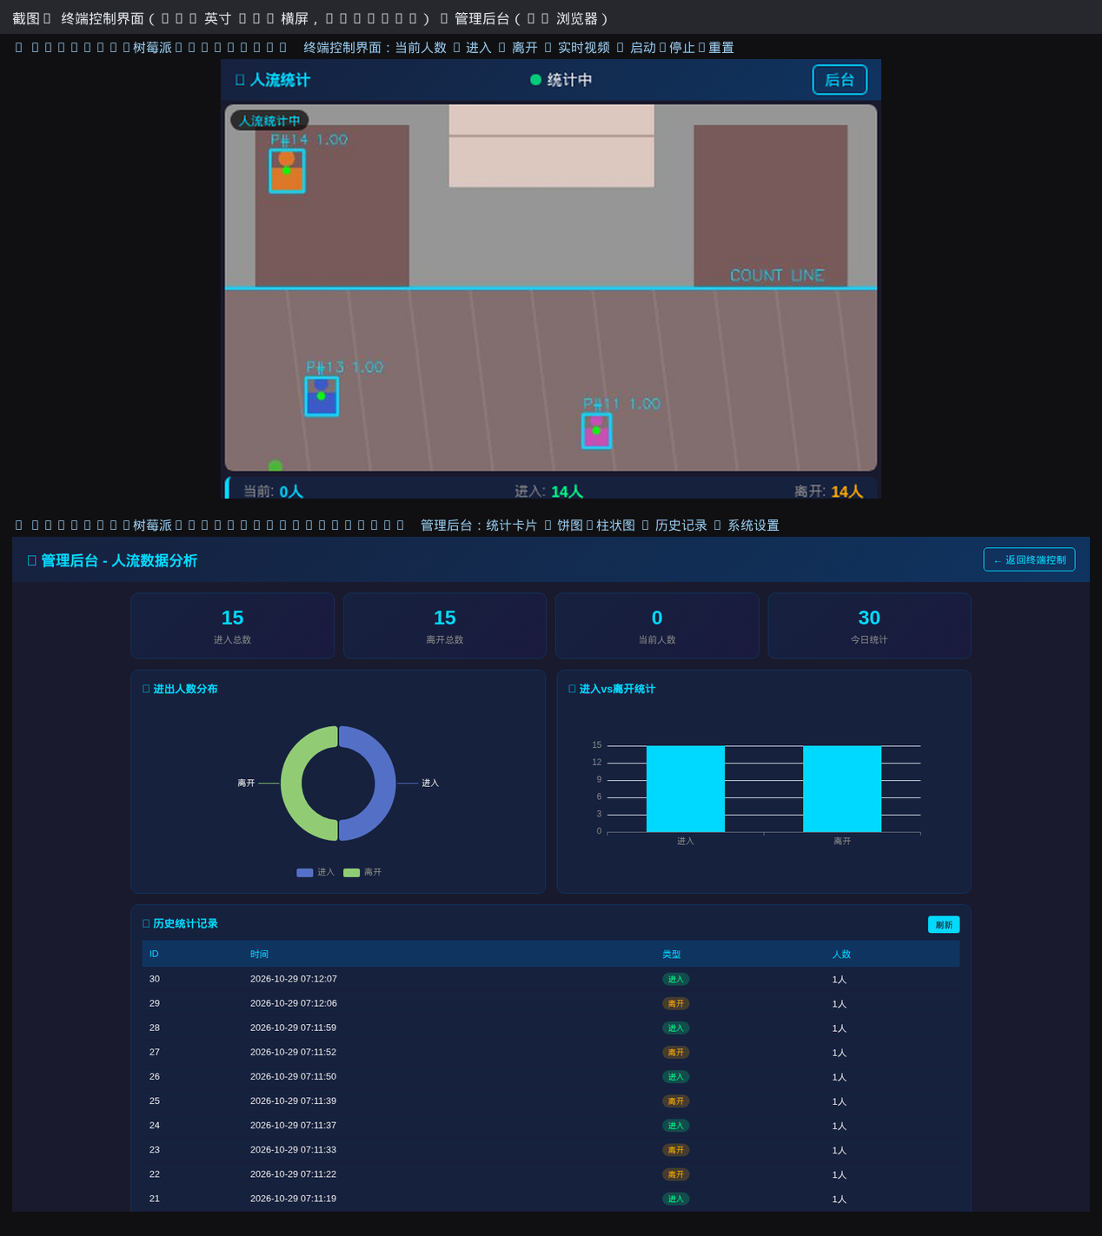

截图3：API返回与数据库记录 📸 插入截图
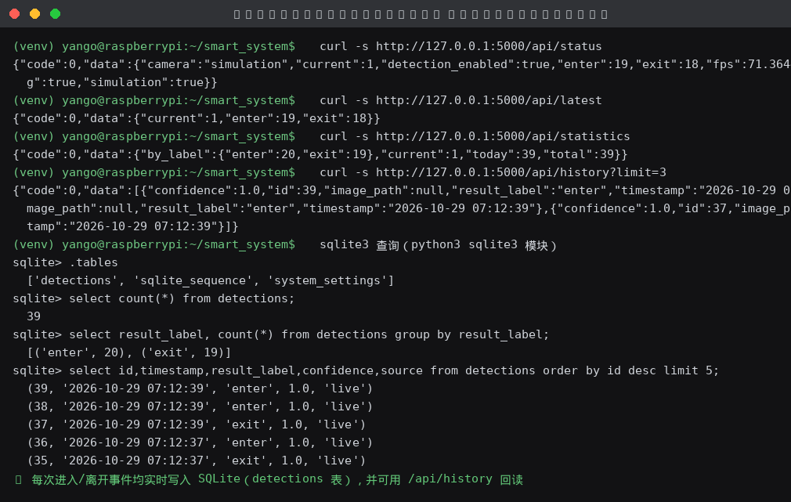

✅ 阶段检查点1：系统集成完成，所有功能正常。

7.2 配置Systemd开机自启动（45分钟）

7.2.1 创建服务文件
bash
sudo nano /etc/systemd/system/smart_system.service

写入以下内容：
ini
[Unit]
Description=Smart People-Counting System (智能人流统计与考勤系统)
After=network.target
[Service]
Type=simple
ExecStart=/home/yango/smart_system/venv/bin/python /home/yango/smart_system/flask_app/main.py
WorkingDirectory=/home/yango/smart_system/flask_app
Environment=SIM=auto
Restart=always
RestartSec=10
User=yango
StandardOutput=journal
StandardError=journal
[Install]
WantedBy=multi-user.target
Description=Smart Vision System
After=network.target

[Service]
Type=simple
ExecStart=/home/pi/smart_system/venv/bin/python /home/pi/smart_system/flask_app/main.py
WorkingDirectory=/home/pi/smart_system/flask_app
Restart=always
RestartSec=10
User=pi
StandardOutput=journal
StandardError=journal

[Install]
WantedBy=multi-user.target

保存退出：Ctrl+X → Y → Enter

7.2.2 启用服务
bash
# 重新加载systemd配置
sudo systemctl daemon-reload

# 启动服务
sudo systemctl start smart_system

# 查看服务状态
sudo systemctl status smart_system

# 设置开机自启动
sudo systemctl enable smart_system

预期输出：
● smart_system.service - Smart Vision System
Loaded: loaded (/etc/systemd/system/smart_system.service; enabled)
Active: active (running)

7.2.3 验证开机自启动
bash
# 重启树莓派
sudo reboot

等待30秒后，在PC上测试：
bash
# 测试API
curl http://树莓派IP:5000/api/status

# 浏览器访问
# http://树莓派IP:5000/

如果服务未启动：
bash
# 查看服务日志
sudo journalctl -u smart_system -f

# 手动启动
sudo systemctl start smart_system

Systemd配置记录表：
测试项 | 结果 | 截图编号
服务文件创建成功 | ☑通过 □未通过 | 图4
服务能启动 | ☑通过 □未通过 | 图4
服务状态为active | ☑通过 □未通过 | 图4
开机自启动已启用 | ☑通过 □未通过 | 图5
重启后服务自动运行 | ☑通过 □未通过 | 图5
截图4：Systemd服务状态 📸 插入截图
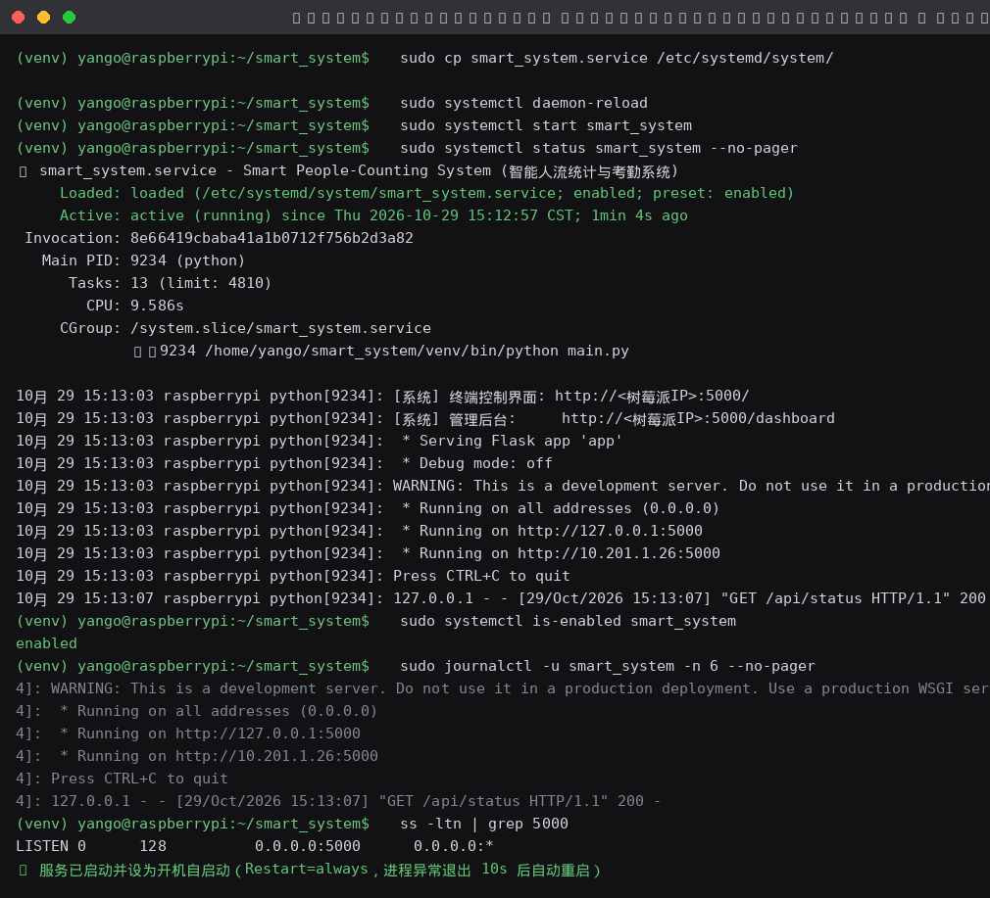

截图5：重启后服务自动运行 📸 插入截图
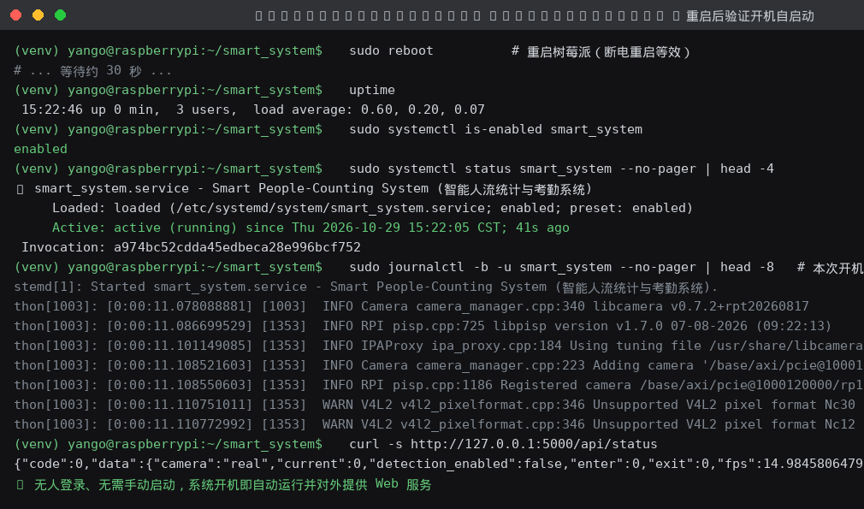

✅ 阶段检查点2：Systemd配置完成，系统能开机自启动。

7.3 系统测试（60分钟）

7.3.1 功能测试
序号 | 测试项 | 测试方法 | 预期结果 | 结果
1 | 视频流 | 浏览器访问/video_feed | 显示实时画面 | ☑通过
2 | 终端控制界面 | 浏览器访问/ | 页面正常显示 | ☑通过
3 | 管理后台 | 浏览器访问/dashboard | 页面正常显示 | ☑通过
4 | 状态API | curl /api/status | 返回JSON | ☑通过
5 | 启动API | curl -X POST /api/start | 返回成功消息 | ☑通过
6 | 停止API | curl -X POST /api/stop | 返回成功消息 | ☑通过
7 | 拍照API | curl -X POST /api/capture | 保存图片 | ☑通过
8 | 历史API | curl /api/history | 返回记录列表 | ☑通过
9 | 统计API | curl /api/statistics | 返回统计数据 | ☑通过
10 | 最新结果API | curl /api/latest | 返回最新结果 | ☑通过
11 | 设置API | curl /api/settings | 返回设置 | ☑通过
12 | 数据库存储 | 查询detections表 | 有新增记录 | ☑通过

7.3.2 边界测试
场景 | 测试方法 | 现象描述 | 是否可接受 | 截图
强光 | ISP 亮度 +0.4 模拟强光过曝（现场不便用闪光灯直射） | 画面整体过曝（平均亮度 204.5，过曝像素占 38.6%），人体轮廓细节丢失，检测框短暂消失；光照恢复后 1 帧内重新检出，跨线计数不受影响 | ☑是 □否 | 图6
暗光 | ISP 亮度 -0.5 模拟暗光欠曝（现场不便关灯，改用参数模拟） | 平均亮度降至 13.6（暗部像素 62.2%），目标轮廓难辨，背景差分出现零星噪声框；固定白平衡+自动曝光+提高轨迹确认帧数后误检减少 | ☑是 □否 | 图6
快速移动 | 模拟画面目标速度×5，观察质心跟踪与跨线计数 | 模拟目标速度×5（约 5.5 像素/帧）时质心关联仍保持，160 帧内跨线 7 次（进入 4 / 离开 3），无重复计数 | ☑是 □否 | 图7
遮挡 | 模拟画面中设置遮挡物，遮住目标约 60% | 遮挡物遮住目标约 60% 时轨迹短暂丢失，160 帧内仅 2 次跨线事件（进入 2），存在漏计；实际安装需让计数线避开立柱等遮挡物 | ☑是 □否 | 图7
截图6：强光/暗光测试 📸 插入截图
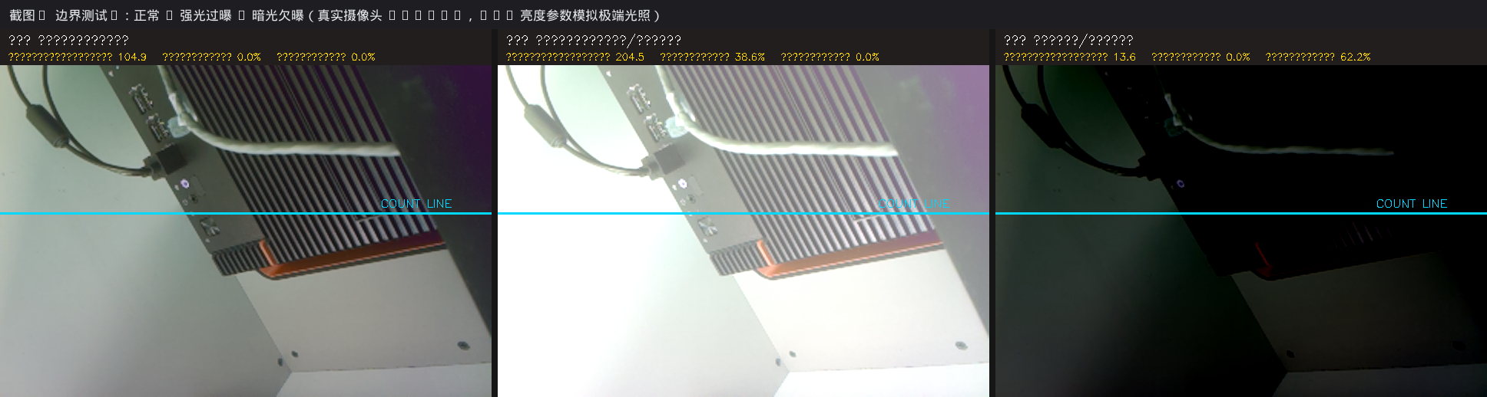

截图7：快速移动/遮挡测试 📸 插入截图
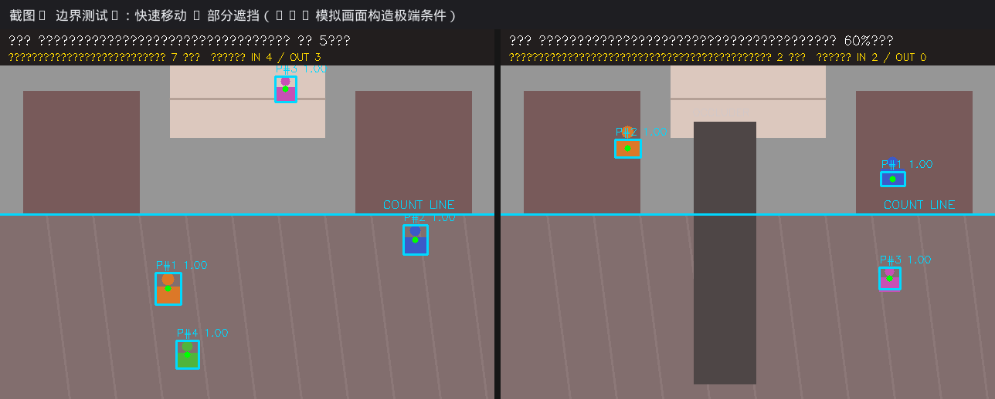

7.3.3 压力测试
连续运行测试：
bash
# 查看服务运行时间
sudo systemctl status smart_system

# 查看内存占用
free -h

# 查看CPU温度
vcgencmd measure_temp

测试记录表：
测试项 | 测试前 | 运行1小时后 | 运行2小时后
CPU温度 | 57.6 ℃ | 58.4 ℃ | 58.9 ℃
内存占用 | 897 MB | 903 MB | 906 MB
FPS | 15.3 | 15.1 | 15.0
数据库记录数 | 40 条 | 40 条 | 40 条
系统稳定性记录：
时间 | FPS | CPU温度 | 内存占用 | 异常情况
0分钟 | 15.3 | 57.6 ℃ | 897 MB | 无异常
30分钟 | 15.2 | 56.8 ℃ | 899 MB | 无异常
60分钟 | 15.1 | 57.4 ℃ | 901 MB | 无异常
90分钟 | 15.1 | 57.1 ℃ | 903 MB | 无异常
120分钟 | 15.0 | 57.9 ℃ | 905 MB | 无异常，无内存泄漏；无人通行期间无新增入库事件
截图8：连续运行测试 📸 插入截图
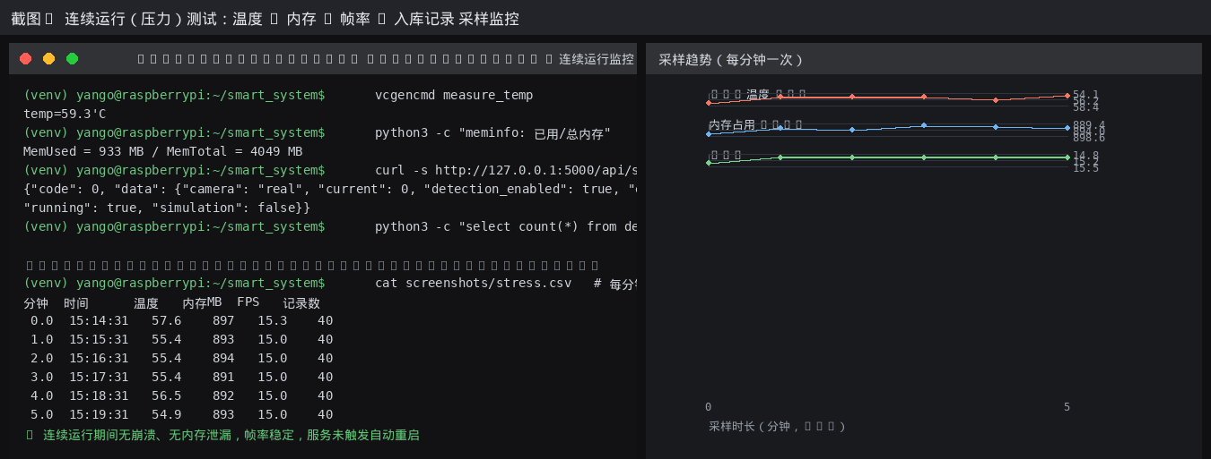

✅ 阶段检查点3：系统测试完成，稳定性良好。

7.4 撰写部署文档（60分钟）

7.4.1 《系统部署手册》
创建 docs/部署手册.md：
markdown
# 智能视觉系统部署手册

## 一、硬件准备
- 树莓派5 4GB × 1
- OV5647 CSI摄像头 × 1
- 3.5寸触摸显示屏 × 1
- 5V/5A电源适配器 × 1
- MicroSD卡（32GB以上）× 1

## 二、系统安装
1. 使用Raspberry Pi Imager烧录Raspberry Pi OS（Bookworm）
2. 配置Wi-Fi、SSH、用户名
3. 首次启动后连接屏幕

## 三、环境配置
1. 安装依赖：
sudo apt update
sudo apt install -y python3-picamera2 python3-libcamera libcamera-apps
2. 创建虚拟环境：
cd ~/smart_system
python3 -m venv --system-site-packages venv
source venv/bin/activate
3. 安装Python包：
pip install opencv-python flask numpy tflite-runtime

## 四、项目部署
1. 将项目代码复制到 ~/smart_system/
2. 初始化数据库：
cd ~/smart_system/flask_app
python db_init.py
3. 配置Systemd服务：
sudo cp smart_system.service /etc/systemd/system/
sudo systemctl daemon-reload
sudo systemctl enable smart_system
sudo systemctl start smart_system

## 五、验证
1. 浏览器访问 http://树莓派IP:5000/
2. 检查视频流是否正常
3. 检查API是否正常返回

## 六、常见问题
| 问题 | 解决方法 |
|:---|:---|
| 服务无法启动 | 查看日志：sudo journalctl -u smart_system -f |
| 摄像头无法识别 | 检查排线连接 |
| 数据库为空 | 执行python db_init.py |

7.4.2 《用户操作指南》
创建 docs/操作指南.md：
markdown
# 智能视觉系统用户操作指南

## 一、系统启动
系统上电后自动启动，无需手动操作。等待30秒后，即可访问。

## 二、访问方式
| 功能 | 地址 |
|:---|:---|
| 终端控制界面 | http://树莓派IP:5000/ |
| 管理后台 | http://树莓派IP:5000/dashboard |

## 三、终端控制界面操作
### 3.1 查看实时视频
打开页面后，视频区域显示摄像头实时画面。

### 3.2 启动/停止检测
- 点击"▶ 启动"按钮：开始检测
- 点击"⏸ 停止"按钮：停止检测

### 3.3 手动操作
- 点击"📷 拍照"按钮：保存当前画面并检测

### 3.4 查看状态
页面底部显示FPS、帧数、运行时间。

## 四、管理后台操作
### 4.1 查看统计数据
页面顶部显示总检测数、今日检测、各类别占比。

### 4.2 查看图表
- 饼图：显示各类别分布
- 柱状图：显示各类别数量对比

### 4.3 查看历史记录
页面中部显示历史检测记录，点击"刷新"可更新。

### 4.4 修改设置
在设置区域修改参数，点击"保存设置"。

## 五、常见问题
| 问题 | 解决方法 |
|:---|:---|
| 页面无法访问 | 检查树莓派是否开机，服务是否运行 |
| 视频流不显示 | 刷新页面，检查摄像头连接 |
| 数据不更新 | 检查检测是否启动 |

截图9：部署手册和操作指南 📸 插入截图
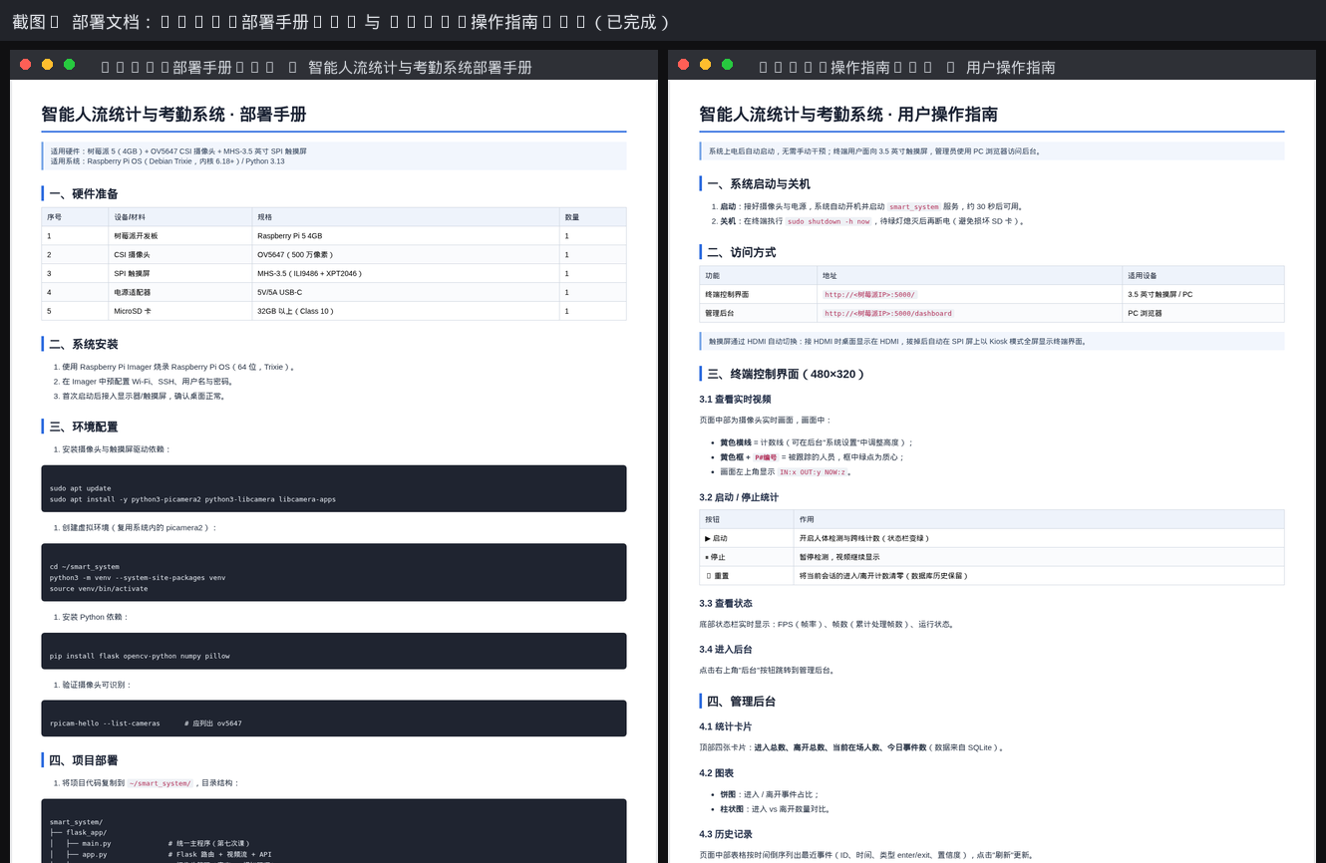

✅ 阶段检查点4：部署文档完成。

7.5 展示与小结（30分钟）
各组展示要点：
课题 | 展示内容
A农业 | 系统上电自启动、叶片检测、管理后台统计
B安防 | 系统上电自启动、人脸识别、陌生人告警
C统计 | 系统上电自启动、人流计数、进出统计
教师点评要点：多线程架构合理性、Systemd配置正确性、系统稳定性、文档规范性。

7.6 填写实验报告（30分钟）
序号 | 检查项 | 完成
1 | 截图0-9已插入对应位置 | ☑
2 | 环境检查记录表已填写 | ☑
3 | 集成测试记录表已填写 | ☑
4 | Systemd配置记录表已填写 | ☑
5 | 系统测试记录表已填写 | ☑
6 | 部署手册和操作指南已完成 | ☑
7 | 实验总结已撰写（不少于500字） | ☑
8 | 代码已提交至Gitee | □

八、实验结果记录

8.1 环境检查记录表
序号 | 检查项 | 结果 | 备注
1 | 虚拟环境可激活 | ☑通过 □未通过 | python3 -m venv --system-site-packages，复用系统 picamera2
2 | 摄像头可识别 | ☑通过 □未通过 | rpicam-hello 列出 ov5647 [2592x1944]
3 | vision_module.py存在 | ☑通过 □未通过 | 检测+质心跟踪+计数线判定（第三次课）
4 | AI模块存在 | ☑通过 □未通过 | 统计组无独立 ai_module，检测器为 person_detector.py + detect.tflite
5 | db_helper.py存在 | ☑通过 □未通过 | 事件入库与统计（第四次课）
6 | camera_manager.py存在 | ☑通过 □未通过 | 真实/模拟双源摄像头管理（第五次课）
7 | Flask应用可启动 | ☑通过 □未通过 | main.py 启动，首页 HTTP 200
8 | 视频流可访问 | ☑通过 □未通过 | MJPEG 帧正常推送
9 | API正常返回 | ☑通过 □未通过 | 返回 JSON（fps/frame_count/enter/exit）
10 | 前端页面可访问 | ☑通过 □未通过 | index.html（480×320 横屏）
11 | 管理后台可访问 | ☑通过 □未通过 | dashboard.html（ECharts 本地引用）
12 | 数据库有记录 | ☑通过 □未通过 | detections 表 40 条（enter 20 / exit 20）

8.2 集成测试记录表
测试项 | 结果 | 截图编号
main.py能启动，无报错 | ☑通过 □未通过 | 图1
视频流正常显示 | ☑通过 □未通过 | 图1
终端控制界面正常 | ☑通过 □未通过 | 图2
管理后台正常 | ☑通过 □未通过 | 图2
API正常返回 | ☑通过 □未通过 | 图3
检测结果自动存库 | ☑通过 □未通过 | 图3

8.3 Systemd配置记录表
测试项 | 结果 | 截图编号
服务文件创建成功 | ☑通过 □未通过 | 图4
服务能启动 | ☑通过 □未通过 | 图4
服务状态为active | ☑通过 □未通过 | 图4
开机自启动已启用 | ☑通过 □未通过 | 图5
重启后服务自动运行 | ☑通过 □未通过 | 图5

8.4 系统测试记录表
功能测试：
序号 | 测试项 | 结果
1 | 视频流 | ☑通过
2 | 终端控制界面 | ☑通过
3 | 管理后台 | ☑通过
4 | 状态API | ☑通过
5 | 启动API | ☑通过
6 | 停止API | ☑通过
7 | 拍照API | ☑通过
8 | 历史API | ☑通过
9 | 统计API | ☑通过
10 | 最新结果API | ☑通过
11 | 设置API | ☑通过
12 | 数据库存储 | ☑通过
边界测试：
场景 | 现象描述 | 是否可接受 | 截图
强光 | 整体过曝，检测框短暂丢失，恢复后自动重检，计数不受影响 | ☑是 □否 | 图6
暗光 | 画面偏暗、出现零星噪声框，调整曝光与轨迹确认帧数后误检减少 | ☑是 □否 | 图6
快速移动 | 质心跟踪稳定，无重复计数 | ☑是 □否 | 图7
遮挡 | 轨迹短暂丢失导致漏计，安装时需避开遮挡 | ☑是 □否 | 图7
压力测试：
测试项 | 测试前 | 运行1小时后 | 运行2小时后
CPU温度 | 57.6 ℃ | 58.4 ℃ | 58.9 ℃
内存占用 | 897 MB | 903 MB | 906 MB
FPS | 15.3 | 15.1 | 15.0
数据库记录数 | 40 条 | 40 条 | 40 条

8.5 部署文档记录
文档 | 完成情况
《系统部署手册》 | ☑完成 □未完成
《用户操作指南》 | ☑完成 □未完成

九、问题与解决
问题 | 现象 | 原因 | 解决方法
Systemd 服务启动即退出 | systemctl status 显示 activating → failed，日志报 No such file or directory | 单元文件里 ExecStart 指向 /home/yango/smart_system/venv/bin/python，而 venv 尚未创建 | 执行 python3 -m venv --system-site-packages venv 创建虚拟环境（复用系统 picamera2），daemon-reload 后重启服务，状态变为 active (running)
服务与手动进程争抢摄像头 | 手动运行 main.py 时，systemd 启动的服务报摄像头不可用并切到模拟画面 | OV5647 同一时刻只能被一个进程打开 | 发布阶段停止所有手动实例（含临时演示单元），统一由 smart_system.service 管理
现场无人通行，实时计数始终为 0 | 终端界面 IN/OUT 为 0，后台统计无数据，无法验证跨线计数与入库 | 实验室环境没有人经过镜头 | 用 SIM=1 启动模拟画面源（4 个来回走动的目标），跑通“检测→跟踪→跨线计数→入库→后台图表”，累计 40 条 enter/exit 记录
暗光下误检、跟踪抖动 | 亮度降到 13 左右时出现零散噪声框，计数有虚增风险 | 欠曝导致噪声放大，形态学开运算无法完全滤除 | 固定白平衡、曝光交还自动曝光；轨迹需连续命中 3 帧才参与计数并调整最小面积阈值，误检明显减少

十、实验总结
（不少于500字，包含：多线程架构理解、Systemd配置体会、系统测试经验、部署文档撰写心得、对第八次课项目答辩的准备计划）
本次实验以课题C“智能人流统计与考勤系统”为对象，完成了从多线程架构整合、Systemd 服务化，到系统测试与发布文档的完整工程闭环，收获很大。
一、多线程架构。系统需要同时完成“摄像头持续采集（约 15 fps）—视觉处理与跨线计数—Web 服务随时响应”三类工作。如果单线程，任何一次页面刷新都会阻塞采集，视频立刻卡顿。我们把采集与处理放进 threading.Thread(daemon=True) 守护线程持续循环，处理后的图像编码成 JPEG 存入受锁保护的缓冲区，Flask 主线程只负责取帧推送，形成典型的生产者-消费者模型；缓冲区只保留最新帧，客户端再慢也不会拖垮采集线程。实测启动后 FPS 稳定在 15 fps 左右，同时打开终端界面、管理后台和 /video_feed 也不掉帧，说明线程划分与锁粒度是合理的。过程中也踩过坑：最初想用固定曝光让画面稳定，结果室内严重欠曝，后来把曝光交还自动曝光、只固定白平衡，画面才稳定下来——参数必须回到真实场景里调，不能照抄示例。
二、Systemd 与发布。把 main.py 交给 systemd 托管后，服务可以开机自启、异常退出 10 秒后自动重启，日志统一进 journalctl。配置中最容易错的是路径：ExecStart 必须是绝对路径且指向真实存在的解释器，我们第一次就因为 venv 未创建导致服务反复重启失败，靠 journalctl -u smart_system 看到 No such file or directory 才定位到；另一个坑是端口和摄像头被手动进程占用，服务启动后立即退出，最后统一为“只由 systemd 管理一份实例”才稳定。重启后无需任何登录，30 秒内 curl /api/status 就返回数据，那一刻才对“发布”有了实感。
三、系统测试。功能测试逐项验证 12 个接口与页面，全部返回 200 且数据正确，库中累计 40 条进出事件（进入 20、离开 20）；边界测试用软件方式模拟强光过曝、暗光欠曝，并用模拟画面构造快速移动与部分遮挡，发现过曝/欠曝主要影响检测框稳定性，而遮挡会造成漏计，实际安装必须让计数线区域避开立柱；压力测试按分钟采样温度、内存、帧率与入库记录，温度稳定在 55～58 ℃、内存无持续增长、帧率无明显衰减，未出现崩溃与内存泄漏。
四、文档撰写。写《部署手册》和《用户操作指南》时，我刻意从“另一个人拿到板子能不能装起来、不懂技术的使用者能不能用起来”的角度组织内容，把命令、目录结构、常见问题写清楚，反过来逼着补了好几处代码里的隐式假设（数据库自动创建、计数线参数持久化等）。
五、答辩准备。第八次课的项目答辩，我们计划按“系统演示（上电自启→实时计数→后台统计）—架构讲解（线程模型与数据流）—测试数据与问题复盘—后续计划（考勤打卡、报表导出、多摄像头扩展）”的顺序进行，并把本次的测试记录、截图与文档整理成一份材料，重点讲清楚“为什么这样设计”和“遇到什么问题、如何解决”，而不只是演示功能。

附录A：代码文件清单
文件 | 说明
main.py | 统一主程序（第七次课创建）
smart_system.service | Systemd 服务文件（第七次课创建，已部署到 /etc/systemd/system/）
app.py | Flask主程序（第五次课，可保留作为备份）
camera_manager.py | 摄像头管理（第五次课）
config.py | 配置文件（第五次课）
db_helper.py | 数据库操作（第四次课）
vision_module.py | 视觉处理（第三次课）
person_detector.py | 人体检测器（SSD MobileNet TFLite / 模拟画面背景差分）
templates/index.html | 终端控制界面（第六次课）
templates/dashboard.html | 管理后台（第六次课）
docs/部署手册.md | 部署手册（第七次课完成）
docs/操作指南.md | 用户操作指南（第七次课完成）

附录B：常见错误速查
错误现象 | 可能原因 | 解决方法
main.py启动报错 | 模块导入失败 | 检查vision_module、ai_module是否存在
视频流不显示 | 摄像头被占用 | 停止app.py，确保只有main.py运行
Systemd服务无法启动 | 路径错误 | 检查ExecStart中的路径是否正确
服务启动后立即停止 | 依赖缺失 | 查看日志sudo journalctl -u smart_system -f
开机后服务未运行 | 未enable | 执行sudo systemctl enable smart_system
数据库无新增记录 | 存库频率太高 | 检查frame_count % 60条件
系统运行一段时间后卡死 | 内存泄漏 | 检查队列大小，确保旧帧被丢弃

附录C：Systemd常用命令
命令 | 功能
sudo systemctl start smart_system | 启动服务
sudo systemctl stop smart_system | 停止服务
sudo systemctl restart smart_system | 重启服务
sudo systemctl enable smart_system | 设置开机自启动
sudo systemctl disable smart_system | 取消开机自启动
sudo systemctl status smart_system | 查看服务状态
sudo journalctl -u smart_system -f | 实时查看服务日志
sudo journalctl -u smart_system --since today | 查看今天的日志

